УДК 619:611.3:616-091.8:579.852.13:636.4

ПАТОМОРФОЛОГІЧНІ ЗМІНИ У М’ЯЗОВІЙ ОБОЛОНЦІ ШЛУНКА ЗА КИШКОВОГО КЛОСТРИДІОЗУ ПОРОСЯТ

С. Є. ГАРКУША, кандидат ветеринарних наук, доцент Н. В. ФІЛІПЕНКО, студентка

Національний університет біоресурсів і природокористування України

Останнім часом, серед хвороб свиней досить часто реєст-руються анаеробні інфекції, а саме – кишковий клостридіоз. В даній статті представлені результати патоморфологічних змін у м’язовій оболонці шлунку поросят, які загинули від цієї хвороби. Успішна боротьба з цією хворобою можлива лише за умов комплексного вивчення різних сторін етіології, епізоотології, патогенезу, клінічної та патолого-анатомічної картин. Робота виконувалась на кафедрі патологічної анатомії Національного університету біоресурсів і природокористування України та у господарствах промислового типу Київської області.

Поросята, кишковий клостридіоз, шлунок, м’язова оболонка, патолого - анатомічний розтин, патоморфологічні дослідження

Традиційно в Україні свинарство здавна вважається, так би мовити, національною галуззю сільського господарства. Забезпечення населення продуктами харчування є одним з пріоритетних напрямів діяльності

Науковий керівник – кандидат ветеринарних наук, доцент С. Є. Гаркуша

С. Є. Гаркуша, Н. В. Філіпенко, 2015

33

людини, а свинина займає одне з перших місць у забезпеченні людей м’ясом та м’ясопродуктами [1, 2]. Кишковий клостридіоз як інфекційна хвороба завдає значних економічних збитків великим та малим господарствам не лише у нас в країні, але й в усьому світі [3].

Кишковий клостридіоз – це токсико-інфекційна хвороба. Вона характеризується слизово-кровавим проносом і високим відсотком за-гиблих тварин. Особливо сприйнятливим до цієї хвороби є молодняк [5].

У доступній літературі як вітчизняній так і зарубіжній, патомор-фологіфчні зміни за кишкового клостридіозі свиней описані неповно. Це пояснюється слабкою вивченістю багатьох аспектів цього захворювання, в тому числі і патоморфологічних змін [3, 5].

Мета дослідження дослідити патоморфологічні зміни у м’язовій оболонці шлунку поросят за кишкового клостридіозу.

Матеріал і методика дослідження. Робота виконана на кафедрі патологічної анатомії Національного університету біоресурсів і природо-користування України та у свинарських промислових господарствах Київської області. Для гістологічних досліджень використано 10 трупів поросят, що загинули від цієї хвороби. Патолого-анатомічний розтин трупів виконували методом часткової евісцерації. Для гістологічних досліджень відібрані зразки фіксували у 10%-вому водному нейтральному розчині формаліну за прописом Ліллі. Після фіксації шматочки промивали проточною водопровідною водою та проводили їх зневоднення у серії спиртів зростаючої міцності, витримуючи в кожній порції по 24 год., і через хлороформ заливали у парафін. За допомогою мікротому виготовляли зрізи товщиною до 10 мкм, які фарбували гематоксиліном Караці та еозином. Гістологічні препарати досліджували методом світлової мікроскопії під мікроскопом Біолам Р 12 [4]. Препарати фотографували цифровим фотоапаратом «Olimpus FE-130» при збільшенні мікроскопа від

50 до 1200 разів.

Результати дослідження. У результаті досліджень встановлено, що зовнішній і середній шар м’язової оболонки пухкий, набряклий, інфільтрований незначною кількістю моноцитів і лімфоцитів. Внутрішній шар м’язової оболонки також інфільтрований тими ж клітинними елементами, але набряк його не так сильно виражений. Міжм’язова сполучна тканина помірно набрякла. Місцями в ній виявляється трансформація моноцитів в типові макрофаги, вогнищеві скупчення яких складаються з 5 – 12 клітин (рис. 1). В обох шарах спостерігається зерниста дистрофія міоцитів, за якої границі клітин виражені не чітко, цитоплазма мутна, тьмяна, набрякла, з оксифільними зернами і глибками, ядра диференціюються не завжди, в деяких клітинах не чіткі. Після обробки зрізів 1 %-ним розчином оцтової кислоти з наступним зафарбо-вуванням гематоксиліном Караці та еозином цитоплазма клітин просвітлювалась, ставали добре видимими границі між клітинами та їх ядра. Це підтверджувало наявність в цих клітинах зернистої дистрофії.

34

Міоцити зафарбовані неоднаково інтенсивно , місцями спостері-гається руйнування і лізис окремих гладких м’язових клітин. Реєструється дезорієнтація, дискомплексація і фрагментація пучків міоцитів (рис. 1).
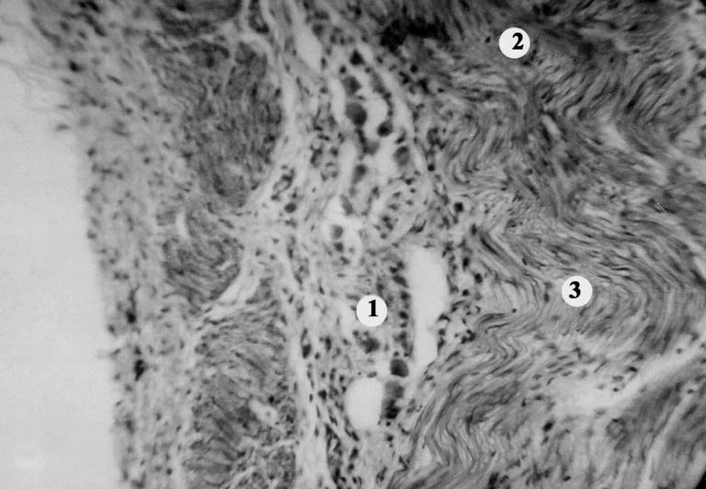

Рис. 1. Фрагмент м’язової оболонки кардіальної частини шлунка поросяти, що загинуло від кишкового клостридіозу: 1 – макрофаги в міжм’язовій сполучній тканині; 2 – дезорієнтація, дискомплексація і фрагментація пучків міоцитів; 3 – зигзагоподібні складки внутрішнього шару м’язової оболонки.

Гематоксилін Караці та еозин, ×300

Кровоносні судини розширені і переповнені кров’ю. В багатьох з них спостерігаються окремі бактерії і їх колонії. Місцями м’язова оболонка зібрана у зигзагоподібні складки, що свідчить про гіперергічне скорочення мускулатури стінки шлунку. В одних випадках така орієнтація міоцитів м’язової оболонки спостерігалась в усіх її шарах, а в інших – тільки у внутрішньому шарі.
Висновки

В результаті проведених патоморфологічних досліджень було встановлено, що середній шар м’язової оболонки пухкий, набряклий, спостерігалась зерниста дистрофія міоцитів та дезорієнтація, дискомп-лексація і фрагментація пучків міоцитів. Кровоносні судини розширені і переповнені кров’ю, в багатьох з них спостерігаються окремі бактерії і їх колонії.

Список літератури.

Айшпур О. Роль бактерій в патології відтворення свиней / О. Айшпур // Ветеринарна медицина України, 1998. — №7. — С.20-24.
Александров С. Н. Свиньи: Воспроизводство. Кормление. Содержа-
ние. Лечение / С. Н. Александров – Д.: Сталкер, 2003. – 76 с.

35

Гнатюк С. Першочергові завдання відродження промислового
свинарства / С. Гнатюк // Тваринництво України, 2001. — № 8.- С. 4 - 6.
Горальський Л. П. Основи гістологічної техніки і морфофункціональні методи дослідження у нормі та при патології / Л. П. Горальський, В. Т. Хомич,
О. І. Кононський – Житомир: «Полісся», 2005. – 277 с.
Никольский В. В. Болезни молодняка свиней / В. В. Никольский,
В. И. Божко, В. А. Бортничук – К.: Урожай, 1989. – 192 с.

последнее время среди болезней свиней достаточно часто регист-
рируются анаэробные инфекции, а именно - кишечный клостридиоз. В данной статье представлены результаты патоморфологических изменений в
мышечной оболочке желудка поросят, погибших от этой болезни. Успешная борьба с этой болезнью возможна лишь при условии комплексного изучения различных сторон этиологии, эпизоотологии, патогенеза, клинической и
патолого-анатомической картин. Работа выполнялась на кафедре патоло-гической анатомии Национального университета биоресурсов и природо-
пользования Украины и в хозяйствах промышленного типа Киевской области.

Поросята, кишечный клостридиоз, желудок, мышечная оболочка, патолого-анатомическое вскрытие, патоморфологические исследования

Recently among pigs diseases often recorded anaerobic infections, namely gastrointestinal clostridia. This article presents the results of the pathological changes in the muscle membrane of the stomach of piglets that died from this disease. The work was carried out at the Department of pathological anatomy, National University of life and environmental Sciences of Ukraine and in the farms of industrial type Kyiv region. A successful fight against the disease is possible only through a comprehensive study of the etiology, epizotology, pathogenesis, clinical and pathological-anatomical signs.
Piglets, intestinal clostridia, stomach, muscle sheath, post - mortem autopsy, pathologic study

